# Berechnung des magnetischen Kreises

## Magnetische Grundgrössen

Der elektrische Kreis kann gut mit dem magnetischen Kreis verglichen werden:

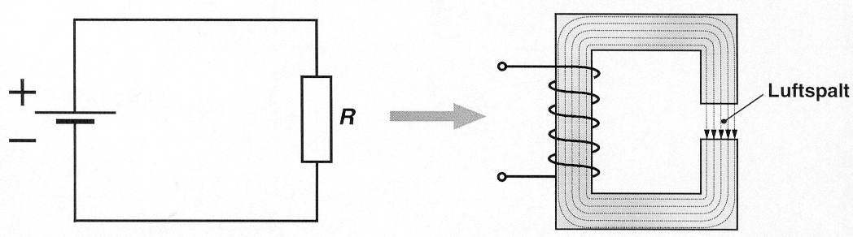

**Elektrische Spannungsquelle 🡪 Stromspule (Magnetquelle)**

**Zuleitung 🡪 Eisenkern**

**Verbraucher 🡪 Luftspalt (magn. Widerstand)**

## 

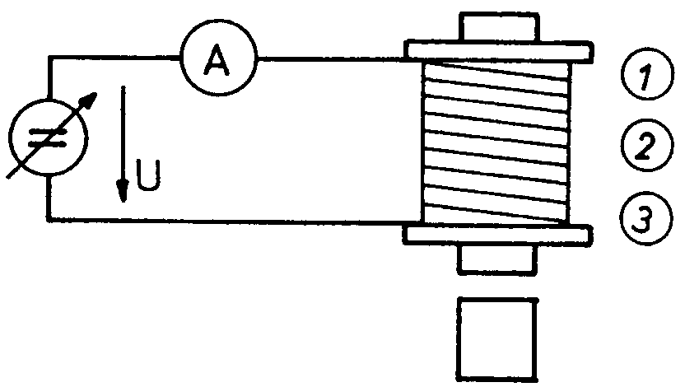

Eisenstück

Eisenkern

### Spulen verschiedener Windungszahl

Dir Wirkung eines Elektromagneten lässt sich mit der Stromstärke und der Windungszahl verändern. Ein Versuch mit drei Spulen unterschiedlicher Windungszahl soll dies zeigen:

|  |  |  |  |
| --- | --- | --- | --- |
| Spule | Windungszahl N | Stromstärke I [Aw | Produkt N * I |
| 1 | 300 | 1.0 | 300 |
| 2 | 600 | 0.5 | 300 |
| 3 | 1200 | 0.25 | 300 |

Beobachtung: …

Die Spulen sind bei gleichem N*I magnetisch gleichwertig. Dasdww Produkt N*I ist eine wichtige Grösse. N*I errechnet den gesamten Strom, der durch den Wicklungsquerschnitt fliesst.

### 

### Durchflutung Θ

Die magnetische Kraft, vergleichbar mit der Klemmenspannung einer Spannungsquelle, nennen wir Durchflutung. Sie ist abhängig vom Strom und von der Windungszahl.

* **Durchflutung  (Theta) (in Amperewindungen = Ampere)**



### Feldstärke H

Die magnetische Feldstärke ist die *„magnetische Spannung pro Meter“*. Sie gibt die Anzahl der Amperewindungen an, die für eine Feldlinie von einem Meter Länge notwendig sind. Die Feldstärke ist bei gleicher Durchflutung umso grösser, je kürzer der Magnetkreisabschnitt ist.

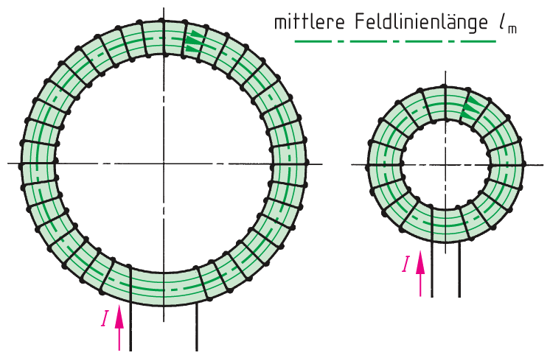

* **magnetische Feldstärke H**



### Magnetischer Fluss 

Als magnetischen Fluss  (Phi) bezeichnet man die Gesamtzahl aller Feldlinien einer stromdurchflossenen Spule oder eines Dauermagneten.

* **magnetische Fluss  (Phi) in Vs oder Weber (Wb)**

Bei eisenlosen Spulen ist die Erfassung des magnetischen Flusses schwierig, weil sich die Feldlinien in der Luft theoretisch „unendlich“ weit ausbreiten. Verwendet man hingegen einen geschlossenen Kern, so wird der magnetische Fluss durch das Eisen geführt und gleichzeitig verstärkt, weil sich die Elementarmagnete ausrichten. Eisen leitet die magnetischen Feldlinien wesentlicher besser als Luft.

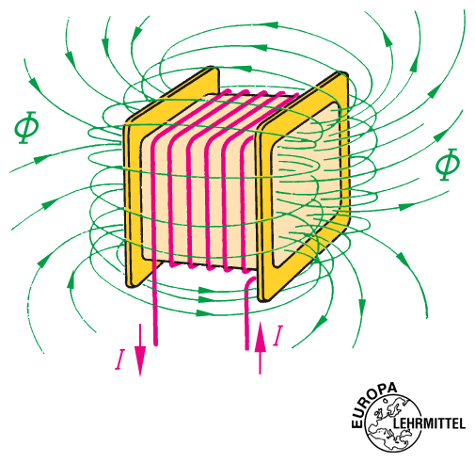

### 

### Magnetische Induktion B (Flussdichte)

Als magnetische Induktion oder Flussdichte bezeichnet man den auf eine bestimmte Fläche bezogenen Fluss  (Feldliniendichte). Bei homogenen Feldern gilt:



Als Richtwerte gelten etwa: im Eisen B ≈ 2 T  
 im Luftspalt B ≈ 0,5 bis 1,5 T

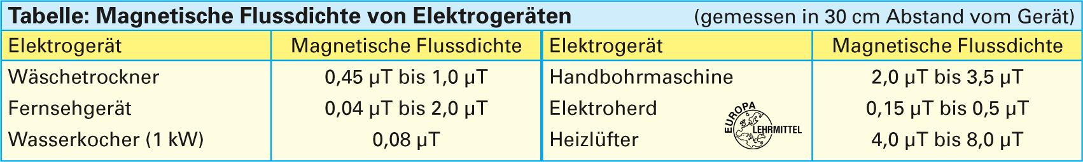

## Wiederholungsfragen

1. Vergleichen Sie den elektrischen Stromkreis mit dem magnetischen Kreis, und füllen Sie die Tabelle mit den entsprechenden Analogien aus.

|  |  |  |
| --- | --- | --- |
|  | **elektrischer Kreis** | **magnetischer Kreis** |
| Quelle | Batterie / Generator | Spule / Dauermagnet |
| Leiter | Draht | Eisenkern |
| Verbraucher | Ein Widerstand ) | Luftspalt |
| Strömungsursache | Spannung U | Durchflutung Θ |
| Fluss | Strom I | Magnetischer Fluss $Φ$ |
| Feldstärke | Elektrische Feldstärke E in V/m2 | Magnetische Feldstärke H |
| Flussdichte | Stormdichte J in A/mm2 | Induktion B $\left[\frac{Vs}{m^{2}}=T \left(=Tesla\right)\right]$ |
| Materialkonstante | Spezifischer Widerstand | Permeabilität µ $\left[\frac{Vs}{Am}\right]$ |

1. Gleichwertige Spulen: Bestimmen Sie die fehlende Grösse!

|  |  |  |
| --- | --- | --- |
|  |  |  |
| N = 5 | N = 20 | N = 1000 |
| I = 20 A | I = 5 A | I = 0.1 A |

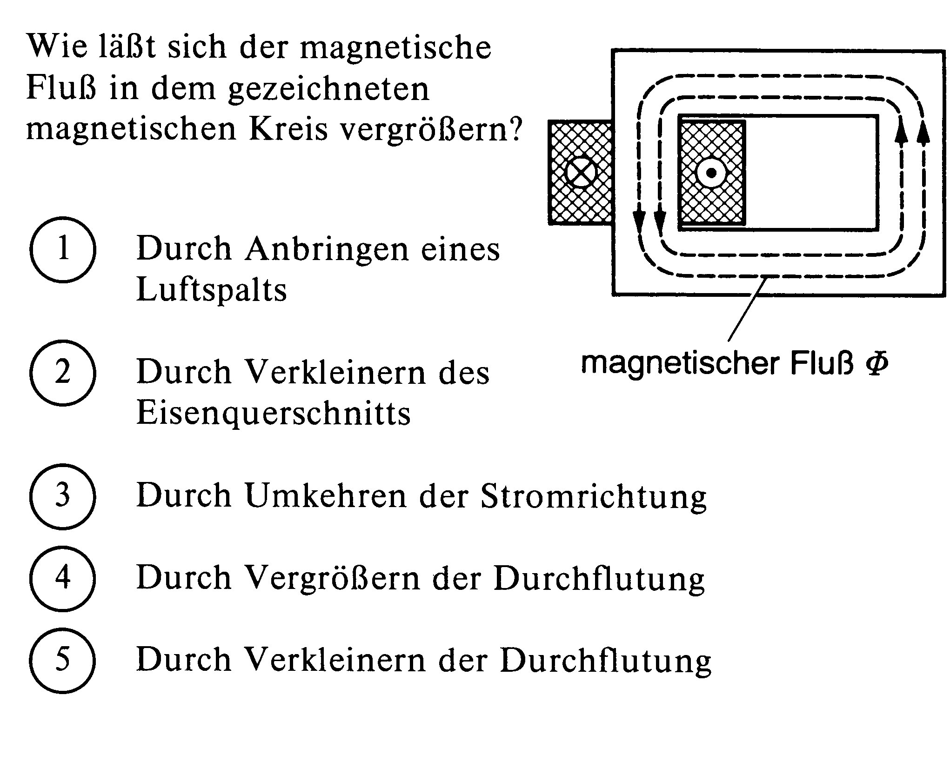

1. Wie lässt sich der magnetische Fluss in dem gezeichneten magnetischen Kreis vergrössern?

Die Durchflutung erhöhen

1. Warum besitzen Spulen, die als Elektromagnete verwendet werden, Eisenkerne?

Um die Magnetischen Feldlinienstärke zu verstärken.